Visite de Pré-Installation VIEUX LÉVIS SANS FIL
ZAP Antenne Restaurant Vilain Canard Côte du passage

Samedi le 23 octobre 2010 11h00. Visite de préinstallation effectuée par Louis et Serge. Rencontre Cuisinier du resto Propriétaire absent.
Lien Internet: Lien internet ????? La vitesse de chargement d'internet est entre 3,5-7Mbps le trafic de son forfait affaires est à clarifier ???
Système de transaction et de paiement électronique: Le POS système de transaction bancaire et paiement par cartes utilise le réseau.

L'installation ZAP consistera un routeur Linksys et une antenne et amplificateur-Bullet pour l'extérieure

- Description des lieux : Le restaurant de type gastronomique fournit également un service de location de salles de réunion. Il est distribué sur les 3 étages dans les salles et pièces de cette ancienne résidence luxueuse. Le câblage réseau et téléphonique est distribué dans toutes les pièces visées sur les 3 niveaux. L'internet arrive dans le bureau au sous-sol par le placard de l'entrée électrique qui est moderne, visiblement refait récemment d'où part également la distribution du réseau et des téléphones vers les salles du resto.

- Positionnement de la borne intérieure: Pour optimiser la couverture et faciliter le branchement de la bullet sur la corniche, nous avons installé la borne Linksys dans le salon à l'étage face à l'escalier, sur la facade avant au centre de l'édifice. Aucun port n'était disponible sur le routeur sans-fil du client les 4 ports étant utilisés nous avons dû intégrer une switch dans laquelle l'imprimante cédant sa place sur le routeur a été connectée.Pas de sertissage de câble n'a été requis seul 3 câbles d'interconnexions (patch-cords) ont été requis pour branchements dans le réseau 1- la switch sur le routeur,2- l'arrivée de la borne dans la switch, 3- le branchement de la borne à l'étage.

Matériel borne: INSTALLÉ
La borne ZAP Routeur Linksys
Un commutateur 5 ports installé qui devra être facturé
3 câbles ethernet de 6 pieds

Il se peut que nous devions déplacer la borne dans la salle nord pour minimiser l'impact visuel de l'installation de l'antenne et du cable extérieur sur la facade de l'édifice

Positionnement de l'émetteur extérieur côte du passage:OPTION 2 L'émetteur bullet et son antenne seront installés sous la corniche au coin avant droit de l'édifice. Nous sortirons le câble par le cadrage de la fenêtre centrale en facade de l'immeuble pour courir sous la corniche et rejoindre le tandem émetteur.

- Alternative...Dans la salle Nord OPTION 1 Pour minimiser l'impact visuel du cheminement du câble extérieur sur la magnifique facade du retaurant, nous pourrons aussi installer la borne dans la salle nord et sortir par la fenêtre côté droit nord pour longer la corniche et se rendre au coin avant droit (rue côte du passage). Le câble menant vers le Duo Bullet/antenne sera fixé sous la corniche du bâtiment pour rejoindre le tandem émetteur.
RESTE À VALIDER AVEC LE PROPRIÉTAIRE QUE NOUS N'AVONS MALHEUREUSEMENT PAS RENCONTRER
Émetteur extérieur
Chemin du câble vers l'émetteur extérieur :

- Le départ du bullet se fera dans la salle où sera positionné la borne (option 1 ou option 2) Du port 4 de la borne partira notre câble extérieur pour sortir par le cadrage de la fenêtre et monter vers la corniche
- De l'extérieur, nous pourrons alors grimper le long du mur du batiment et cheminer sous la corniche Horizontale, environ 30 pieds pour se rendre au point d'ancrage de l'antenne.

Matériel émetteur:
- Injecteur POE pour alimentation de l'émetteur BULLET.
- 2Câble ethernet 3-6 pieds pour relier l'injecteur au réseau dans la switch sous-sol.
- 30 pieds de câble ethernet extérieur
- quelques connecteurs rj45
- Divers, vis fixations de câbles (bois et bétons-briques)Tie-wrap, silicone.
- Bullet Ubiquiti
- Le support de l'émetteur extérieur antenne emprise sur mur vertical avec débattement horizontal angle de 15-30 degrés

Outils:
- Outils courants du coffre, pinces, testeur, fisher, lampes de poches, etc...
- Perceuse, mèche de plus de 24 po pour traverser le mur extérieur en bois et maçonnerie...
- Escabeau 10 pieds et Échelle de 25 pieds

Projection antenne vers le nord – Côte du passage
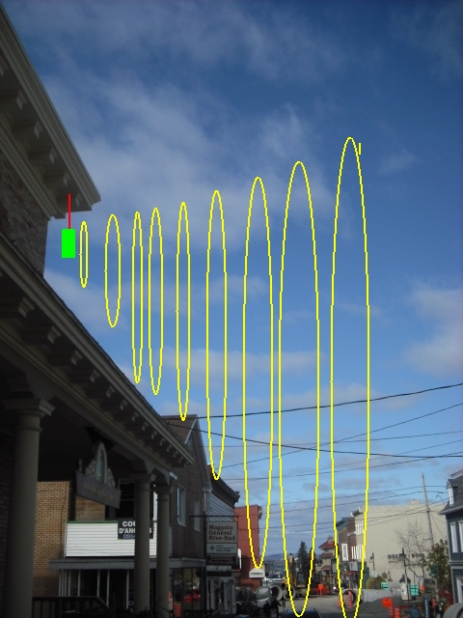

OPTION 1: SORTIE côté nord
Passage du câble extérieur sortie fenêtre nord et positionnement de l'émetteur extérieur au coin nord en facade sur la rue côte du passage.
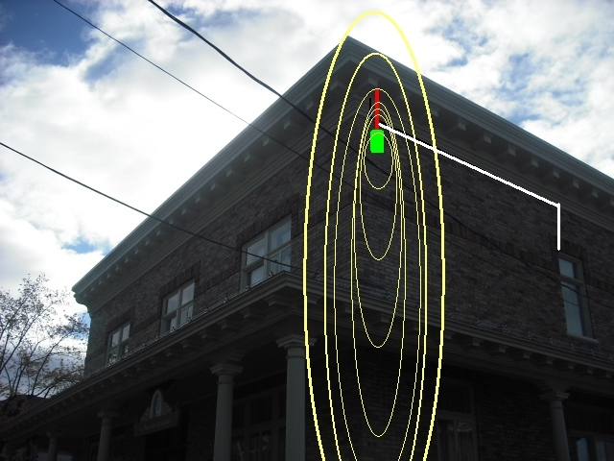

OPTION 2 : SORTIE EN FACADE
Passage du câble extérieur sortie cadrage fenêtre centrale en facade.
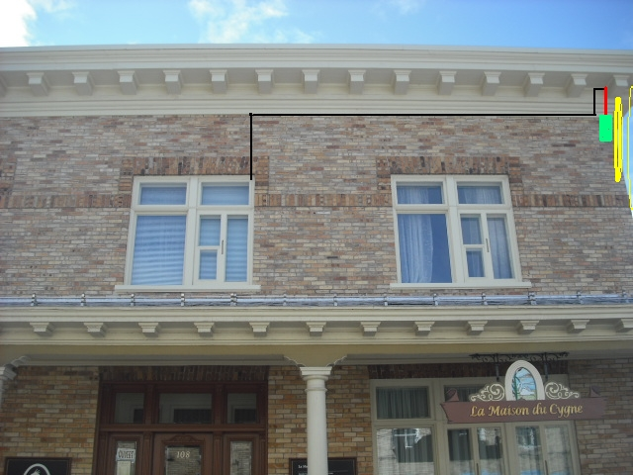
NB: Seule la borne intérieure est installée nous attendons l'approbation du proprio pour la suite

